**Gouden Implementatie Cirkel**

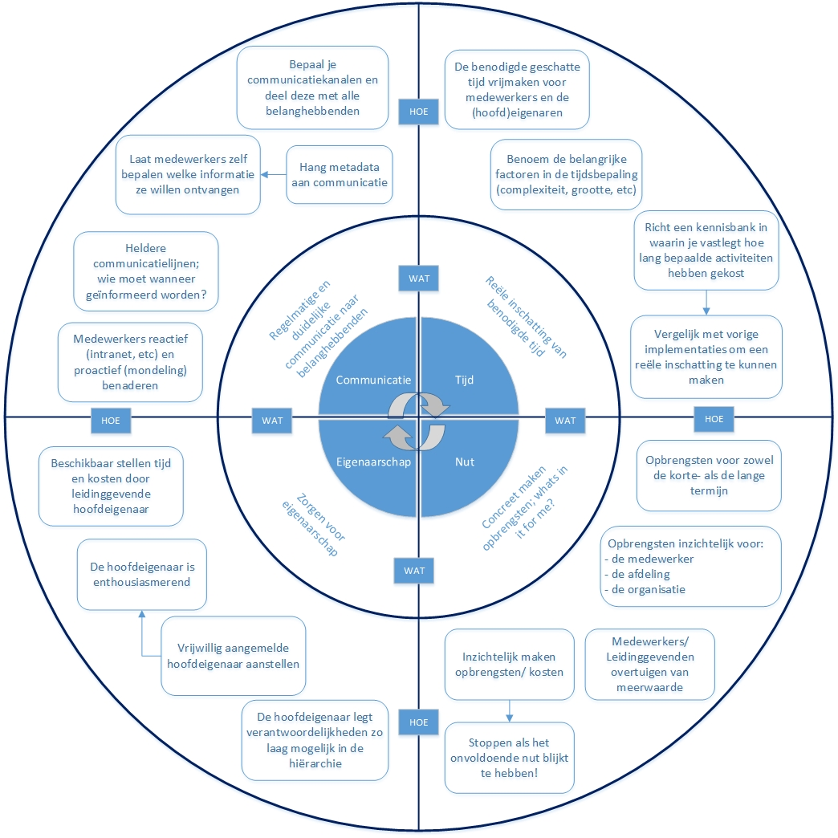

**Proces GIC**

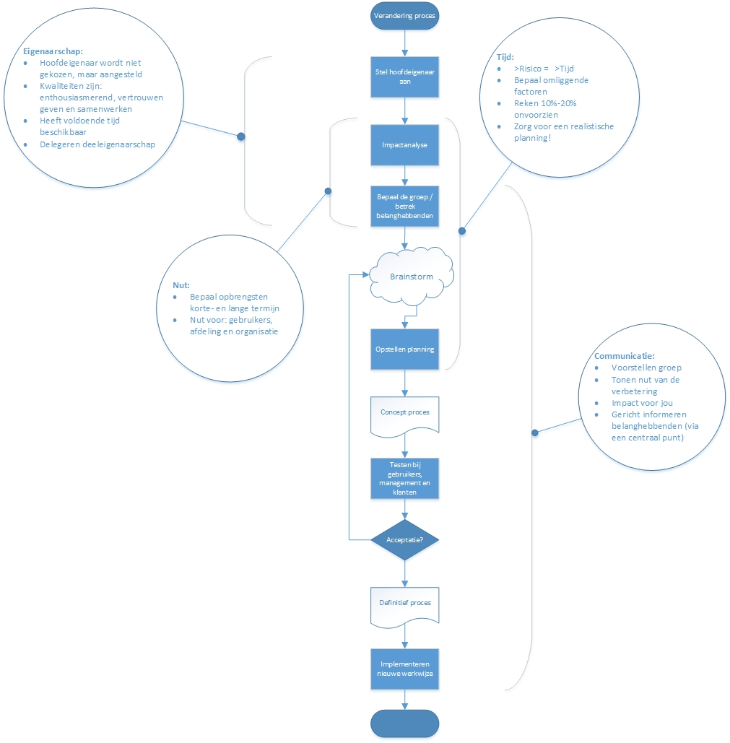

Tijdens brainstorm:

* Bepalen alle mogelijke raakvlakken
* … oplossingen
* Filteren op realistische ideeën
* Inschatting tijd per idee